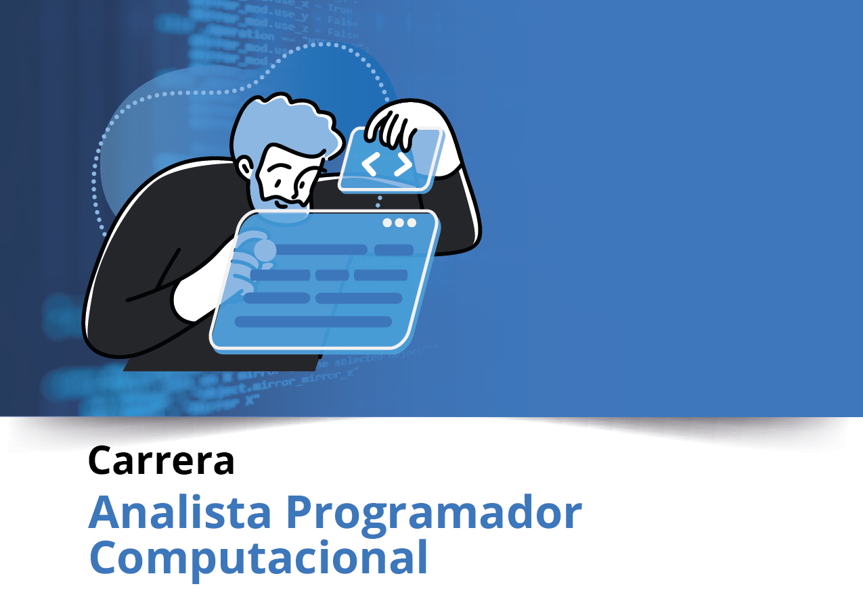


Semana 1

Portafolio de Título (PTY4479)

Autoevaluación

Descripción del instrumento

Con esta pauta de autoevaluación podrás identificar tus niveles de logro en las competencias de tu plan de estudio para que, a partir de tus fortalezas y oportunidades de mejora, de esta manera podrás definir mejor tu proyecto APT.
Esta pauta de autoevaluación es un complemento de las reflexiones iniciales de APT que también te ayudarán a definir tu Proyecto APT, no es necesario subirla en el AVA.

Instrucciones específicas

Completa la tabla con las competencias de tu perfil de egreso (las puedes revisar con tu docente)
Piensa en tu proceso de aprendizaje durante el tiempo que has estudiado en Duoc UC y evalúa el nivel de logro que alcanzaste en cada competencia de tu plan de estudio.
Marca con una cruz el nivel de logro alcanzado para cada aprendizaje de las unidades de competencia según las siguientes categorías:

Tabla 1
Competencias
Categoría | Descripción
Excelente Dominio (ED) | Tengo un excelente dominio en esta competencia y no necesito reforzarla.
Alto Dominio (AD) | Tengo un muy buen dominio de esta competencia, solo necesito reforzar pocos aspectos que no tengo completamente desarrollados.
Dominio Aceptable (DA) | Tengo un dominio básico de la competencia, que me permite lograr los aspectos centrales de ésta, pero aún tengo muchos que necesito reforzar.
Dominio insuficiente (DP) | Tengo un dominio muy básico de la competencia, solo manejo alguno aspectos de manera aislada.
Dominio no logrado (DNL) | Tengo un dominio no logrado de la competencia, no manejo casi ningún aspecto de manera clara.
Nota. En la tabla se muestran cada una de las competencias y sus descripciones.

Escuela
Nombre completo | Gunther Hemmelmann Valencia
Plan de Estudio | Analista Programador Computacional
Año de ingreso | 2023

Competencias Perfil de egreso | Nivel de logro |  |  |  |  | Comentarios
Competencias Perfil de egreso | Excelente Dominio | Alto Dominio | Dominio Aceptable | Dominio Insuficiente | Dominio no logrado | Comentarios
Ofrecer propuestas de solución informática (levantamiento y análisis de requerimientos) |  | x |  |  |  | He trabajado en proyectos como RoomEase y eGESVEN, donde participé en el levantamiento de requerimientos. Propuse funcionalidades como la gestión de reservas y los reportes de ventas.
Desarrollar una solución de software (utilizando metodologías y técnicas de desarrollo que aseguren el cumplimiento de los objetivos) |  | x |  |  |  | He desarrollado soluciones en proyectos como En RoomEase y eGESVEN, aplicando metodologías ágiles (scrum). Implementé funcionalidades que respondían a los objetivos del proyecto.
Construir modelos de datos |  | x |  |  |  | He diseñado esquemas de base de datos en MySQL y Oracle asegurando normalización y relaciones entre tablas.
Programar consultas o rutinas en bases de datos |  | x |  |  |  | He desarrollado consultas SQL incluyendo joins, subconsultas y procedimientos almacenados en proyectos académicos.
Construir programas y rutinas de complejidad variada (calidad del software) |  | x |  |  |  | He desarrollado programas backend con FastAPI y frontend con Angular, aplicando validaciones, seguridad básica y buenas prácticas de codificación. Ademas de haber trabajado con CRUD y login seguro con uso tokens y hash de contraseñas en la BD.
Realizar pruebas de certificación |  | x |  |  |  | He realizado pruebas unitarias, de integración e inspección de código enusando frameworks y software especializado como Selenium, JUnit, Playwright y SonarQube. Siguiendo metodologias como el modelo V de testing.
Construir el modelo arquitectónico de una solución |  |  | x |  |  | He diseñado modelos basados en arquitectura cliente-servidor, con backend en FastAPI y frontend en Angular. Comunicandose mediante APIs REST. Aún debo reforzar conocimientos en arquitecturas como microservicios y uso de patrones arquitectónicos.





Duoc UC

